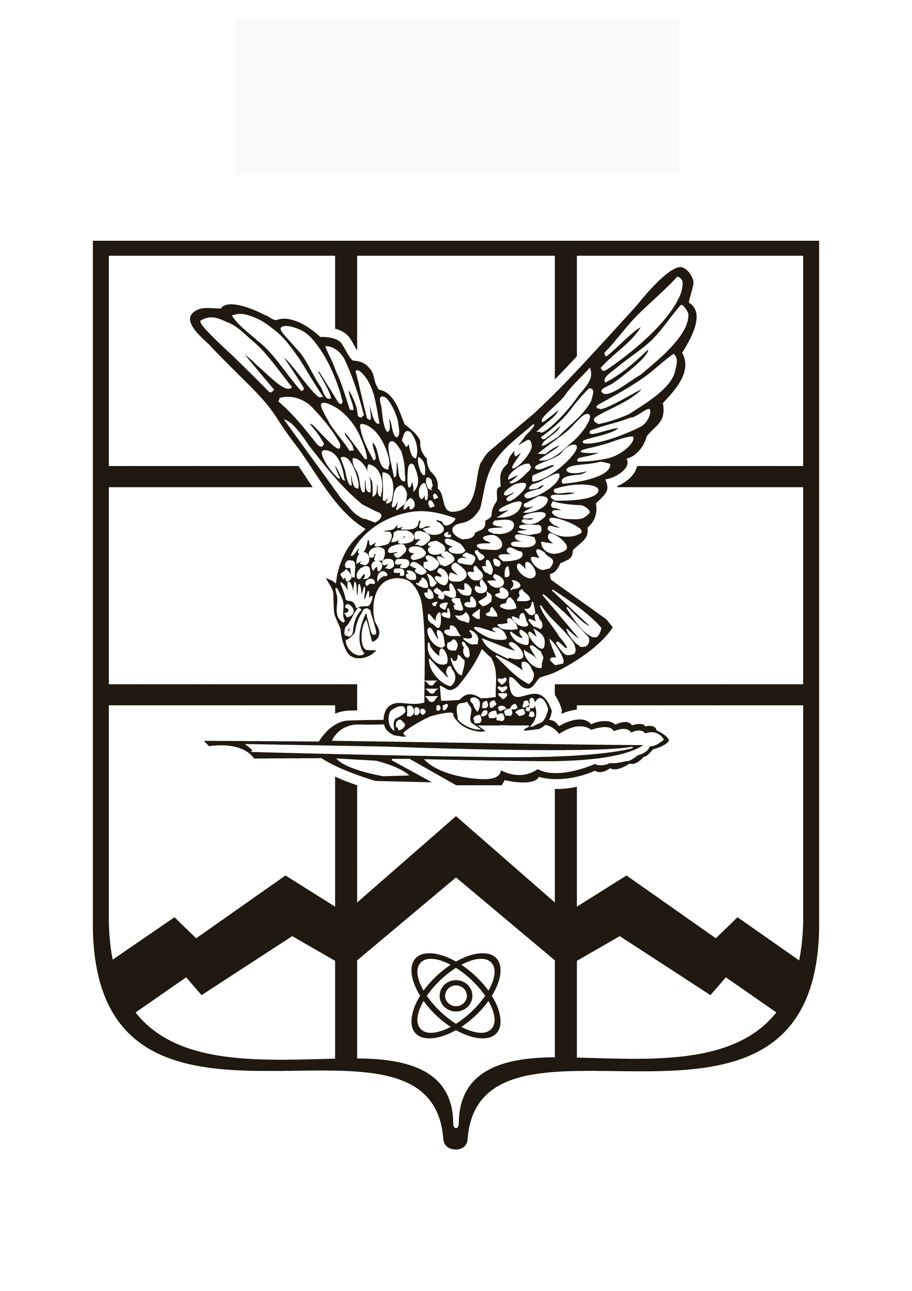
П О С Т А Н О В Л Е Н И Е
АДМИНИСТРАЦИИ ГОРОДА ЛЕРМОНТОВА

_______________ город Лермонтов № __
Ставропольского края

О внесении изменений в муниципальную программу города Лермонтова «Развитие образования в городе Лермонтове», утвержденную постановлением администрации города Лермонтова от 21 ноября 2022 г.
№ 868 «Об утверждении муниципальной программы города Лермонтова «Развитие образования в городе Лермонтове»

В соответствии с решением Совета города Лермонтова
от 24 декабря 2024 года № 48 «О бюджете города Лермонтова на 2025 год
и плановый период 2026 и 2027 годов», администрация города Лермонтова

ПОСТАНОВЛЯЕТ:

1. Утвердить прилагаемые изменения, которые вносятся
в муниципальную программу города Лермонтова «Развитие образования
в городе Лермонтове», утвержденную постановлением администрации города Лермонтова от 21 ноября 2022 г. № 868 «Об утверждении муниципальной программы города Лермонтова «Развитие образования в городе Лермонтове» (с изменениями, внесенными постановлениями администрации города Лермонтова от 27 декабря 2022 г. № 1023,
от 16 марта 2023 г. № 152, от 21 ноября 2023 г. № 891, от 11 марта 2024 г.
№ 170, от 06 августа 2024 г. № 596, от 20 января 2025 № 38).

2. Контроль за выполнением настоящего постановления возложить на первого заместителя главы администрации города Лермонтова
Карижскую Н.Н.

3. Настоящее постановление вступает в силу со дня его официального обнародования и подлежит официальному опубликованию в сетевом издании «Официальный интернет-портал информации города Лермонтова Ставропольского края».

Глава города Лермонтова |  | Е.Н. Кобзева

